ПРАВА РЕБЕНКА
* Ребёнок имеет право на семью.
* Ребёнок имеет право на заботу и защиту со стороны государства., если нет временной или постоянной защиты со стороны родителей.
* Ребёнок имеет право посещать школу и учиться.
* Ребёнок имеет право на равенство, на свободное выражение своих мыслей.
* Ребёнок имеет право на собственное мнение.
* Ребёнок имеет право на имя и гражданство.
* Ребёнок имеет право на получение информации.
* Ребёнок имеет право на защиту от насилия и жестокого обращения.
* Ребёнок имеет право на медицинское обслуживание.

Декларация прав ребёнка
это свод прав детей
Что я знаю об этом?
Согласно Конвенции о правах ребёнка, ребёнок—это лицо, не достигшее 18 лет.
В 1959 году ООН была принята Декларация прав ребёнка, которая сыграла большую роль в деле защиты детства.
Декларация призывала к добру, справедливому отношению к детям.
Документ имеет лишь рекомендательный характер, её нормы необязательны для исполнения.
Дети во всём мире нуждаются в особой защите со стороны государства.
20 ноября 1989 г. Генеральной Ассамблеей ООН была принята Конвенция о правах ребёнка.
Это правовой международный документ о законных правах и условиях существования детей.
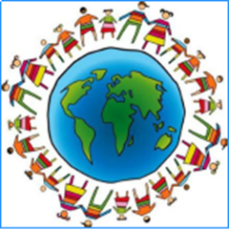
МАДОУ «Центр развития ребенка «Детский сад №11 г. Добрянка»
6+

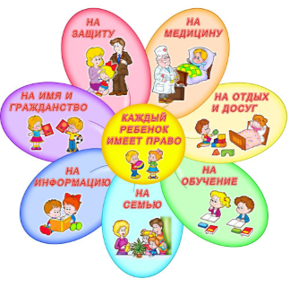

На протяжении веков право на жизнь, свободу и равенство было привилегией лишь части населения. Только в середине XX века угроза фашизма показала необходимость провозгласить во всемирном масштабе право на жизнь, свободу и равенство как неотъемлемые качества, присущие каждому человеку. После создания Организации Объединённых наций в 1945 г. это стало возможно. Права человека должны охраняться властью и законом.
10 декабря 1948 г. ООН была принята Всеобщая декларация прав человека. Впервые в истории человечества были определены и рекомендованы для всех стран главные права и свободы человека. В 1996 г. Наша страна была принята в Совет Европы. С этого года в России стали соблюдаться права и свободы человека согласно Всеобщей декларации прав человека

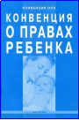
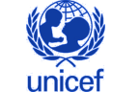

Наши дети родились в одной из самых больших стран мира России и с самого рождения получили право быть её полноправными гражданами. Во всех странах во все времена люди очень серьёзно относились к понятию ГРАЖДАНИН, а также к его правам и обязанностям в государстве, где он родился.
Права ребёнка установлены и гарантированы:
*Конвенцией о правах ребенка от 20 ноября 1989 года; *Конституцией Российской Федерации; *Семейным кодексом Российской Федерации; *Федеральным законом"Об основных гарантиях прав ребенка в Российской Федерации"; *Федеральным законом "Об образовании"
